Activité 1 : Les micro-organismes de notre environnement :

Capacités :
- Pratiquer des langages.
- Se situer dans l’espace et dans le temps.

Vous disposez de différents documents présentant des micro-organismes .

Consignes :
1. Replacez, en fonction de leur taille, les différents micro-organismes sur l’échelle ci-dessous.
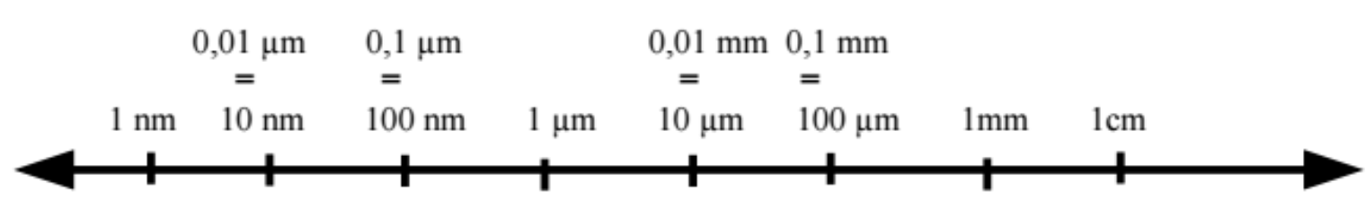

2. Réalisez un tableau dans lequel vous indiquerez pour chaque micro-organisme, la taille, des exemples et les maladies associées.

3. D’après vos observations, les micro-organismes présentés sont-ils tous responsables d’une maladie ?

Activité 1 : Les micro-organismes de notre environnement :

Capacités :
- Pratiquer des langages.
- Se situer dans l’espace et dans le temps.

Vous disposez de différents documents présentant des micro-organismes .

Consignes :
1. Replacez, en fonction de leur taille, les différents micro-organismes sur l’échelle ci-dessous.

2. Réalisez un tableau dans lequel vous indiquerez pour chaque micro-organisme, la taille, des exemples et les maladies associées.

3. D’après vos observations, les micro-organismes présentés sont-ils tous responsables d’une maladie ?

